**INSTRUCTIVO PREINSCRIPCIÓN ON LINE: SIU GUARANÍ**

El proceso de Preinscripción on-line posee dos etapas. En primer lugar, el o la aspirante debe registrarse en el sistema, de esta forma el sistema genera automáticamente el nombre de usuario y la clave que le permitirán acceder al mismo.

En segundo lugar, una vez que haya ingresado al sistema, se deben completar todos los datos solicitados en el Formulario de Preinscripción. Aquellos datos que tengan (*) son obligatorios, para poder finalizar el proceso de preinscripción es necesario completarlos.

**1. INGRESO Y REGISTRO EN EL MÓDULO DE SIU GUARANÍ**

1.1 Ingreso al módulo de preinscripción SIU GUARANÍ

Una vez que hayas ingresado a la página de la UNDelta ([www.undelta.edu.ar](http://www.undelta.edu.ar)), deberás seleccionar aquella propuesta que desees cursar. Para ello, hace clic en el botón “Inscribite”



1.2 Registro en el sistema: Generacion de clave y usuario

Una vez en el Módulo de Preinscripción, en caso que no tengas usuario clave, debes cliquear en el botón **“Registrate”** de la primera pantalla. Es imprescindible para poder llevar adelante este proceso tener una cuenta de correo electrónico válida y que funcione correctamente. Si al momento de preinscribirte no posees una cuenta de correo electrónico, previamente debes crear una.

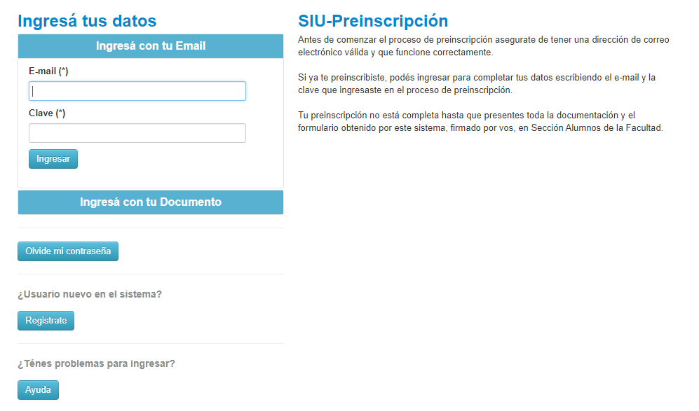

A continuación, tendrás que completar obligatoriamente todos los campos que posean (*) en el formulario de registro. Cabe destacar que dicha información una vez ingresada no podrá ser modificada.

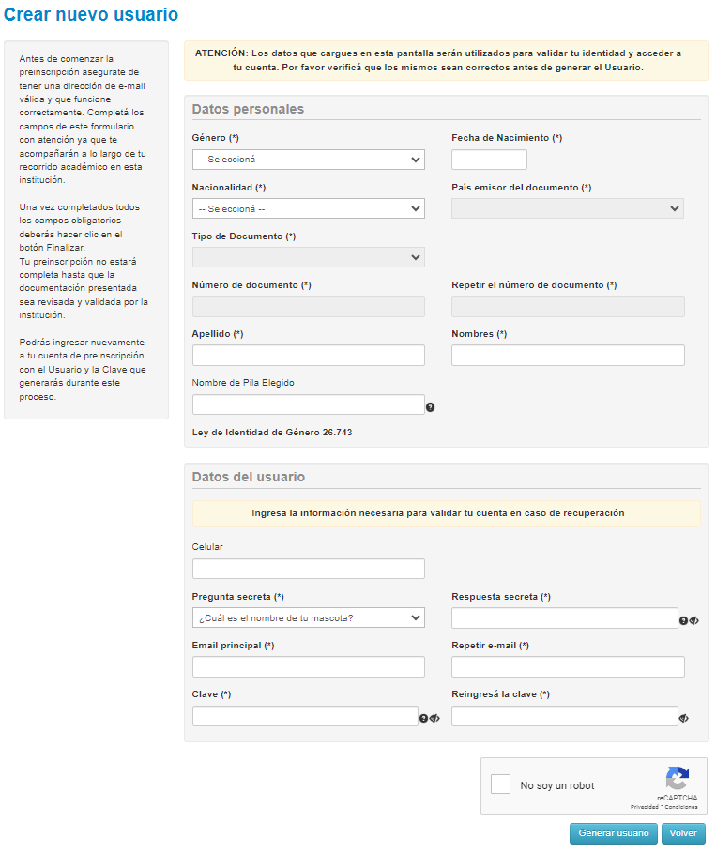

Finalizada la carga y al presionar el botón “generar usuario”, se remitirá un correo electrónico a la casilla ingresada. En el correo recibido tendrás que presionar sobre el link, esto te permitirá validar tu identidad y continuar con el proceso de inscripción.

***\*\* En caso que tu nacionalidad sea distinta a los países pertenecientes al Mercosur, comunicate con*** [***estudiantes@undelta.edu.ar***](mailto:estudiantes@undelta.edu.ar) ***para continuar con la inscripción \*\****

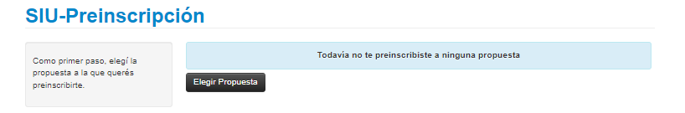

Una vez validado tu correo electrónico, podrás seleccionar la propuesta que deseas.

Para completar el campo “Elegir propuesta”, hay que hacer clic en el botón “Responsable Académica”. Hecho, se despliega la siguiente ventana: Propuesta: Despliega el listado con todas la oferta académica disponibles para preinscripción. Luego se despliega Ubicación, así como también el listado con las sedes en la que está disponible en la propuesta seleccionada. Por último, deberá elegir la “modalidad” de las carrera elegida. Una vez realizado apretá el botón “aceptar”.

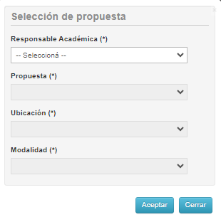

Elegida la propuesta, podrás acceder y completar los siguientes ítems. Es importante destacar que podrás ir completando por ítem, sin la necesidad de completar todo el proceso de manera integral. Una vez finalizado cada ítem, es recomendable presionar el botón de “guardar” para luego continuar con otro.

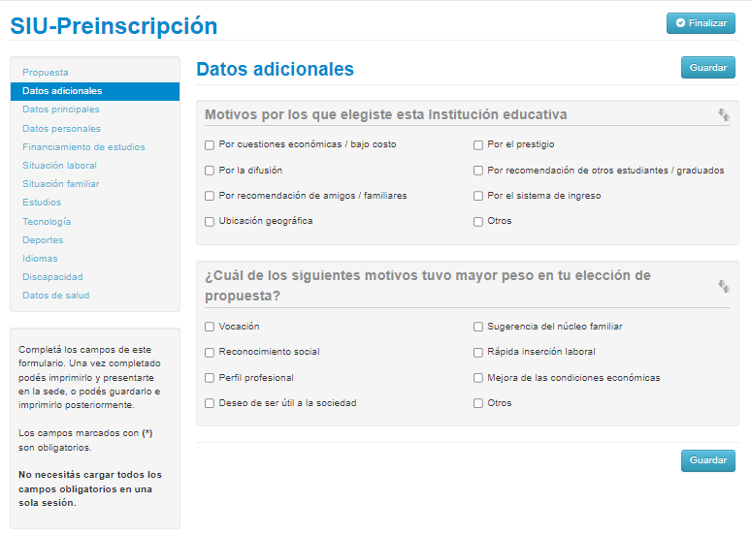

Una vez completado todos los ítems, debes presionar el botón “finalizar”. En caso que no hayas completado alguno de los campos obligatorios (*) el sistema de Preinscripción SIU GUARANÍ, te marcará en rojo aquellos incompletos.

En caso que hayas completado correctamente, en el sistema se visualizará la propuesta elegida dándote la posibilidad de elegir otra propuesta.

En caso que hayas finalizado la o las inscripciones deseadas, presioná el botón “**imprimir formulario**”.

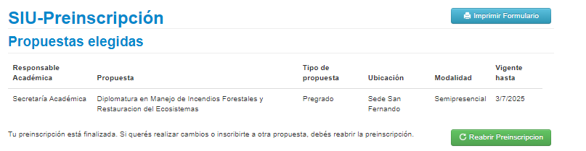

Felicitaciones por haber completado el proceso de preinscripción. Ahora, para finalizar la inscripción es necesario que te acerques a nuestra sede ubicada en la calle Avellaneda 2270, Virreyes, San Fernando con el formulario de preinscripción impreso y el resto de la documentación solicitada

**\*\* IMPORTANTE. Es de suma importancia que a la hora de presentar el Formulario de Preinscripción sea el último generado. Cabe aclarar que si modificaste algún dato posterior a la impresión, deberás volver a finalizar e imprimir el formulario ya que se modifica el QR generado. \*\***

Gracias por elegir la UNDelta y ser parte de nuestra comunidad universitaria.